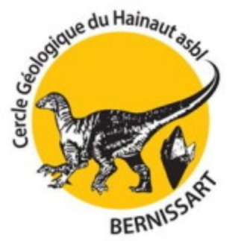
CERCLE GEOLOGIQUE DU HAINAUT

BULLETIN D’ADHESION AU CGH
Nom :……………………………………………………Prénom……………………………………………………………………Adresse……………………………………………………..…………………………………………………………………….
CP……………….COMMUNE………..……………………………………………………………………………………………
Tel (*)…………………………………………………….GSM (*)…………………………………………………………………..
Adresse mail (*)……………………………………………………………….@...................................................
Date de naissance (*)…………………………………………
Domaine d’intérêt : Géologie
Minéralogie
Paléontologie, fossiles
Souhaitez-vous participer aux sorties sur site : oui non (**)
Si oui, Etes-vous assuré en assurance familiale : oui non
Souhaitez-vous recevoir la revue « Le Caillouteux » sous forme numérique par envoi par mail : oui non
(*) Données facultatives
(**) Les jeunes de moins de 16 ans n’ont pas accès sans accompagnement d’un des parents

Je souhaite être membre adhérent du Cercle de Géologie du Hainaut (CGH) en versant ma cotisation annuelle
année en cours
année prochaine (inscription postérieure au 31/8 de l’année en cours)
d’un montant de 25 (Vingt Cinq) Euros
A………………………………………..le……………………………………………….
Signature………………………………………………………………………………

Cadre réservé au CGH
Rentré le …………………………………………………………….
Reçu la somme de …………… Viré la somme de ………… au compte BE32 0682 2094 4102
Nom : …………………………………………………………………..
Signature : ………………………………………………………………

